

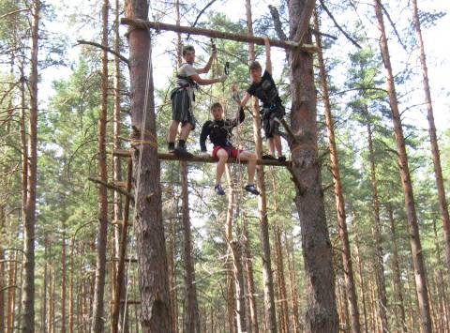

Автор проекта:

Баранова Ольга Витальевна

Проводящая организация:

Клуб «Турист»

Адрес: 171356 Тверская обл.,
Старицкий район, с.Берново, ул.Клубная, д.7

2014 год

Информационная карта проекта.

1.Полное название проекта. | Летний палаточный лагерь «Турист»
2. Авторы проекта. | Баранова Ольга Витальевна
3.Руководитель проекта | Баранова О.В.
4.Название проводящей организации | Клуб «Турист» МБОУ Берновская СОШ
5. Адрес организации | 171356 Тверская обл., Старицкий р-н, с. Берново, ул. Клубная 7
6. Телефон, факс | (48263)-44-122
7. Общее количество членов организации | 35
8. Форма проведения проекта | Эколого – туристический палаточный лагерь
9. Цель проекта | - знакомство с достопримечательностями Тверского края;  - совершенствование деятельности по экологическому просвещению учащихся;  - приведение в порядок береговой линии озера Селигер в районе стоянки лагеря;  -совершенствование туристических навыков;  - развитие у подростков чувства товарищества и взаимопомощи;
10. Сроки проведения | 14 - 27 июля 2014 г.
11. Место проведения | Остров Хачин, Осташковского р-на Тверской обл.
12. Кадры | Педагоги МБОУ «Берновская СОШ».
13. Общее количество детей, подростков и молодежи - участников проекта | 20 человек
14 География участников | Учащиеся 5 – 10 классов МБОУ «Берновская СОШ»
15. Условия участия в проекте | добровольное.
16. Условия размещения участников | палатки

- Сведения об участниках.
Участники проекта – учащиеся 5 – 10 классов, члены клуба «Турист» и экологического кружка. Группа набирается из ребят уже имеющих опыт туристической жизни (проживание в палатках, участие в спортивных соревнованиях и т.п.) и тех, кто впервые участвует в многодневных походах. Для всех учащихся обязателен допуск врача к участию в лагере.
Девяти - десятиклассники – ребята самостоятельные, сплоченные. Пятиклассникам и восьмиклассникам предстоит свои навыки совершенствовать. Эту возможность – внести свою лепту в защиту экологии края, проявить гражданскую позицию, попробовать свои силы, показать достижения, просто отдохнуть - предоставит им летний эколого - туристический палаточный лагерь.
Педагогический состав лагеря –
Начальник лагеря - директор, учитель краеведения Баранова О.В.
Помощники руководителя: Классный руководитель: Осипова Е.А.
Зам. директора по ВР Виноградова И.Г.
Руководитель клуба «Турист» Персигин В.В.
Весь кадровый состав палаточного лагеря имеет многолетний опыт туристской и организаторской деятельности, навыки оказания первой доврачебной медицинской помощи.

2. Цели и задачи проекта.
Целью лагеря является создание условий для укрепления здоровья школьников; реализация образовательных, спортивных, культурно - досуговых мероприятий, обеспечивающих восстановление сил, творческую самореализацию; нравственное, гражданское, патриотическое, экологическое воспитание и развитие учащихся.
Задачи лагеря:
- Создание условий для изучения школьниками природы и истории родного края;
- Содействовать осознанию учащимися неповторимости родного края и необходимости сохранения его достопримечательностей.
- Совершенствование деятельности по экологическому просвещению;
- Приведение в порядок береговой линии Селигера в радиусе стоянки лагеря
- Привитие навыков грамотного экологического поведения и природоохранной деятельности;
- Поддержание потребности школьников в укреплении своего здоровья;
- Организация работы по совершенствованию туристских навыков;
Сплочение детского коллектива, развитие у подростков чувства товарищества и взаимопомощи.

3. Содержание.
Проект состоит из трех этапов:
1 этап: Подготовительный (набор участников, совместная разработка плана работы лагеря, подбор информации – по краеведению, конкурсам; распределение обязанностей, определение маршрута следования)
2 этап: Основной (реализация проекта)

Дата | Мероприятие | Ответственный
14.07 | Заезд, обустройство и открытие лагеря.  - Собрание «Здравствуй, лагерь!» (инструктажи по технике безопасности, правила поведения в лагере)  - Конкурс «Место под солнцем» - обустройство и оформление «микрорайонов» лагеря  - Свободное общение  - Игра «Расскажи мне о себе»  - Вечерний костер «Дневник впечатлений» | Баранова О.В.  Персигин В.В.  Осипова Е.А.  Виноградова И.Г.
15.07 | - Минутки здоровья «Друзья Мойдодыра и наше здоровье»  - «Ярмарка идей» (обсуждение плана проведения праздника, посвященного открытию лагеря)  - «Школа туриста»: топографическая подготовка.  - Спортивные игры.  - Экологическое исследование: определение качества воды в озере Селигер в районе стоянки лагеря: А) методом биоиндикации (наличие в воде организмов, реагирующих на вредные примеси); Б) по внешним признакам: наличие запаха, «цветения», масляных пятен, мусора. Очистка берега от мусора.  - Подготовка к открытию лагеря.  - Занятия по интересам  - Вечерний костер «Дневник впечатлений» | Осипова Е.А.  Виноградова И.Г.  Персигин В.В.  -//-  Осипова Е.А.  Виноградова И.Г.  Баранова О.В.
16.07 | - Минутка здоровья «Как поднять настроение?»  - Подготовка к празднику открытия лагеря  - Экодесант «Мы – раторианцы» по уборке береговой линии озера Белое в районе стоянки лагеря.  - Праздник «Здравствуй, лагерь!»  - Вечерний костер «Дневник впечатлений» | Осипова Е.А.  Виноградова И.Г.  Баранова О.В.  Виноградова И.Г. Баранова О.В.
17.07 | - Минутка здоровья «Солнечный ожог. Первая помощь при ожоге»  - Экскурсия к истоку Волги.  - Вечерний костер «Дневник впечатлений» | Осипова Е.А.  Баранова О.В.  Виноградова И.Г.
18.07 | - Минутка здоровья «Гигиена тела»  - Экологическое исследование: определение качества почвенного покрова. Сбор мусора.  - «Школа туриста»: тренировочное занятие: «Ориентирование: на местности по карте; по небесным светилам; по местным предметам»  - Час краеведения «Легенды и были Селигера»  - Футбол (встреча с командой г. Обнинска)  - - Вечерний костер «Дневник впечатлений» | Осипова Е.А.  Осипова Е.А.  Персигин В.В.  Баранова О.В.  Персигин В.В.  Виноградова И.Г.
19.07 | - Минутка здоровья «Закаливание»  - Малый турслет (совместно с командой г. Обнинска)  - Игры по интересам  - Беседа «Красная книга Селигера: растения»  - Дискотека.  - Вечерний костер «Дневник впечатлений» | Осипова Е.А.  Персигин В.В.  Баранова О.В.  Виноградова И.Г.  -//-
20.07 | - Минутка здоровья «Берегите глаза»  - Тренировочное занятие по туртехнике: преодоление естественных преград.  - Волейбол (встреча с командой г. Обнинска).  - Экологическое исследование: определение уровня загрязнения воздуха: А) по хвое сосны обыкновенной; Б) по наличию лишайников, растущих на стволах взрослых растений; В) по кислотности осадков  - Час краеведения «Селигерские озера»  - Ботаническая прогулка  - «Селигерские вечера» - песни у костра  - Вечерний костер «Дневник впечатлений» | Осипова Е.А.  Персигин В.В.  -//-  Осипова Е.А.  Баранова О.В.  Осипова Е.А.  Виноградова И.Г.  Баранова О.В.
21.07 | - Минутка здоровья «Первая помощь при ушибах»  - Экскурсия в Нилову пустынь. Знакомство с историей монастыря, его архитектурными достопримечательностями.  - Туртехника: вязание узлов. Тренировочное занятие.  - Беседа «Красная книга Селигера: животные»  - Вечерний костер «Дневник впечатлений» | Осипова Е.А.  Баранова О.В.  Персигин В.В.  Баранова О.В.  Виноградова И.Г.
22.07 | - Минутка здоровья «Как снять усталость ног»  - Соревнования по гребле на байдарках  - Экодесант по уборке территории  - Спортивное ориентирование  - День Юмора.  - Вечерний костер «Дневник впечатлений» | Осипова Е.А.  Персигин В.В.  Баранова О.В.  Персигин В.В.  Виноградова И.Г.  -//-
23.07 | - Минутка здоровья « Первая помощь при переломах»  - Тренировочные занятия по гребле  - Экозанятие «Памятники природы Селигера»  - Поход «Озера острова Хачин»  - Дискотека.  - Вечерний костер «Дневник впечатлений» | Осипова Е.А.  Персигин В.В.  Баранова О.В.  Персигин В.В.  Виноградова И.Г.  -//-
24.07 | - Минутка здоровья «Закаливание»  - Водное путешествие - экскурсия в Кравотынь  - «Школа туриста» - Подъемы и спуски. Способы их преодоления  - Занятия по интересам. Шашечный турнир  - Подвижные игры на воздухе  - Вечерний костер «Дневник впечатлений» | Осипова Е.А.  Баранова О.В.  Персигин В.В.  Осипова Е.А.  Персигин В.В.  Виноградова И.Г.
25.07 | - Минутка здоровья «Зеленая аптечка»  - Экодесант по уборке территории  - Викторина по истории Селигерского края  - «Лесной театр».  - Вечерний костер «Дневник впечатлений» | Осипова Е.А.  Баранова О.В.  -//-  Виноградова И.Г.  -//-
26.07 | - Минутка здоровья «Путешествие в страну Витаминию»  - Гонки на байдарках  - Концерт «Ромашка»  - Песни у костра. Дискотека.  - Вечерний костер «Дневник впечатлений» | Осипова Е.А.  Персигин В.В.  Осипова Е.А.  Виноградова И.Г.  Баранова О.В.
27.07 | - «Круглая поляна»: итоги работы лагеря. Вручение памятных подарков участникам лагеря.  - Уборка территории  - Закрытие лагеря.  - Отъезд домой. Посещение музея Бакуниных в Прямухине.  - Оформление «Дневник впечатлений» | Баранова О.В.  Персигин В.В.  Баранова О.В.  Виноградова И.Г.

3 этап: Заключительный (подведение итогов, оформление результатов исследований, оформление дневника лагеря, организация фотовыставок, выпуск фильма, представление результатов работы лагеря на Совете школы и родительском собрании, публикации в СМИ)

4. Механизм реализации проекта.
Нормативно-правовая база
Штатное расписание лагеря утверждается ежегодно, на руководителя и воспитателей издаются приказы по школе о возложении на них ответственности за жизнь и здоровье детей, согласно прилагаемого списка участников.
Санитарно-эпидемиологический надзор:
Лагерь открывается при получении разрешения местными органами санэпиднадзора на основании документов в соответствии с предъявляемыми требованиями
Все работники лагеря при наличии данных медицинского осмотра проходят санминимум.
Для реализации проекта необходимо:
-создание единой творческой команды;
- создание материально- технической и методической базы.
Место проведения палаточного лагеря – широкая поляна, расположенная на острове Хачин, в 20 км от Осташкова. Место сухое, ровное, окруженное сосновым бором - источником дров для костра. Источник воды – родник.
Программа будет реализована через ряд мероприятий:
- литературные и музыкальные вечера у костра;
- конкурсы, викторины;
- экологические исследования;
- туристические и спортивные соревнования;
- трудовой десант.
- экскурсии по памятным местам Селигерского края
Распорядок дня в лагере
8.00 - подъем дежурных по кухне.
8.30-9.30 - общий подъем, зарядка, утренний туалет.
9.30- 10.00 - завтрак;
10.00- 10.15 - Общая линейка
10.30- 13.00 - Экскурсии, исследования, «трудовой десант»
13.00-14.00 - обед
14.00-15.00 - час отдыха
15.00-16.30 - спортивные мероприятия, купание
16.30-17.00 - полдник
17.00-19.00 - свободное время.
19.30-20.30 - ужин
20.30-22.30 - конкурсные программы, тренинги, игры.
22.30-23.00 - вечерний туалет
23.00 - отбой.

5. Схема управления проектом.

Клуб «Турист»
Персигин В.В.
Школьный экологический кружок
Романовская Н.Н.
Администрация школы
Баранова О. В.
Руководитель лагеря
Баранова О.В.

Совет палаточного лагеря

Педагоги школы
Виноградова И.Г.
Осипова Е.А.
Персигин В.В.

Учащиеся

6. Ожидаемые результаты:

Реализация мероприятий, предусмотренных проектом позволит
- улучшить ситуацию с организацией охраны и оздоровления окружающей среды, а также организацией отдыха и оздоровления детей и подростков;
- увеличить число детей, охваченных организованными формами летнего отдыха;
- приобщить детей и подростков к здоровому образу жизни;
- на практике закрепить туристические и исследовательские навыки обучающихся;
- расширит знания учащихся о природе и истории родного края.

Проект палаточного лагеря может быть долгосрочным. Наш проект реализовывается уже 3 года, с изменениями в содержательной части (новые виды соревнований, сан-минимум, краеведческая составляющая и т.п.)

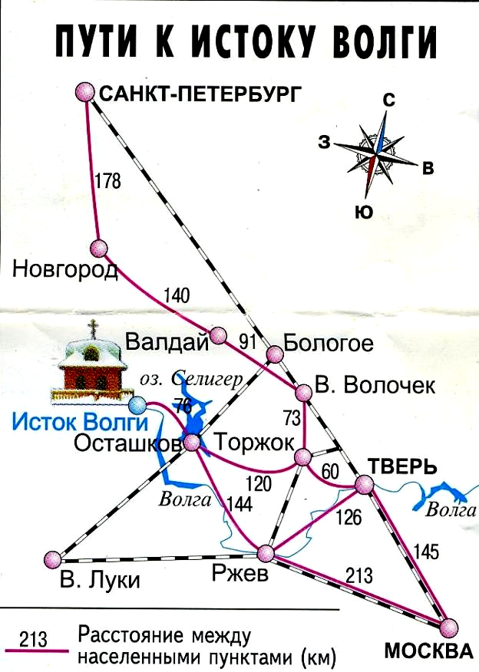

------ маршрут следования автобусом

Карта – схема расположения лагеря и маршруты экскурсий.

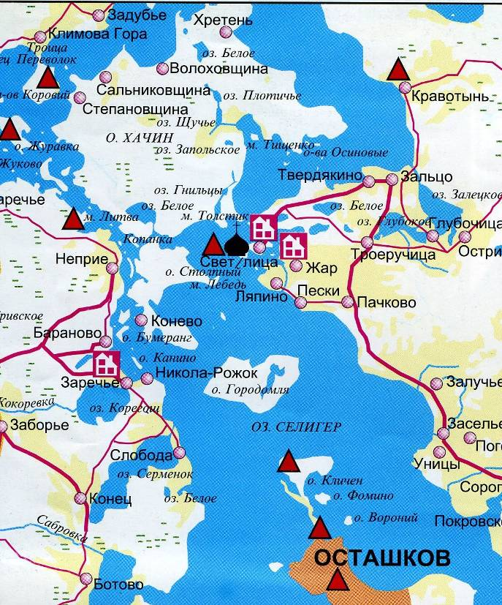

- место стоянки лагеря
- маршрут экскурсий

